教學網址:
https://oranwind.org/stickerapply/

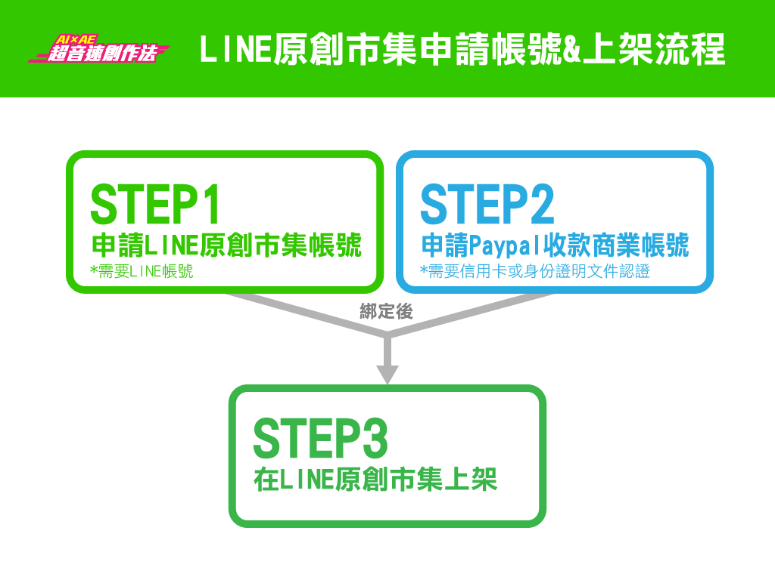

步驟教學

一.申請LINE Creators Market 原創市集帳號
1.進入https://creator.line.me/zh-hant/ 網站後，按[請點此註冊]。
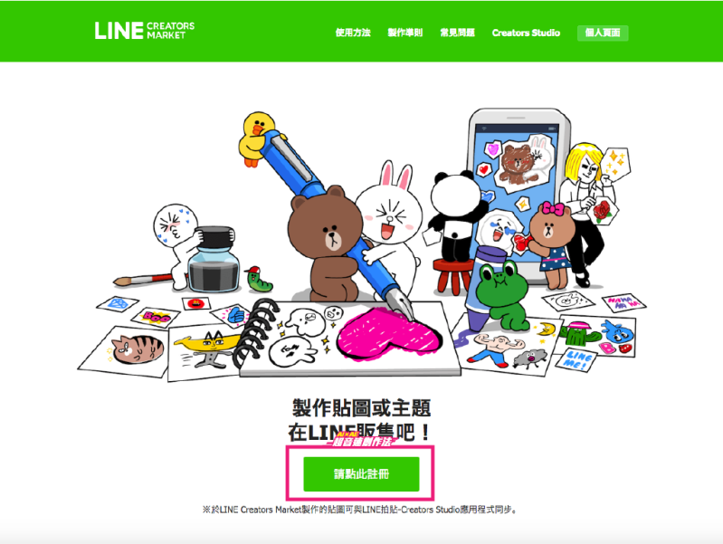
2.輸入你在LINE設定的Email帳號/密碼後按[登入]，並按下[同意]。
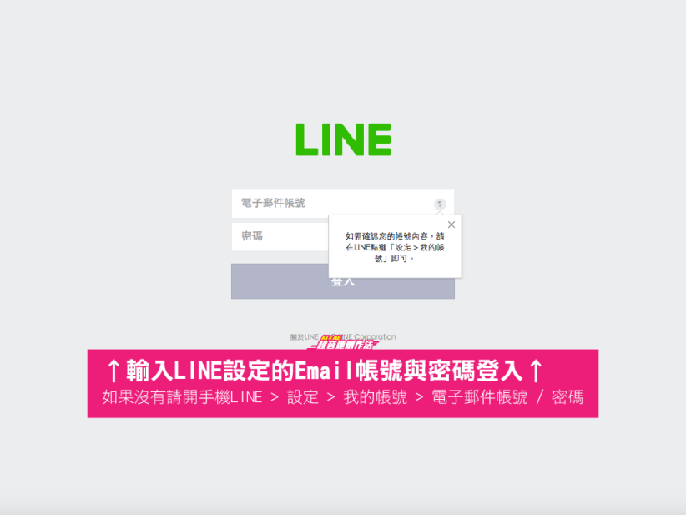

3. 先[勾選同意條款]，然後填寫下面註冊資訊，綠勾為必填。
在申請人姓名/姓名與店名部分，請輸入英文，若是個人最好與護照/信用卡/銀行帳號一致，避免認證失敗。
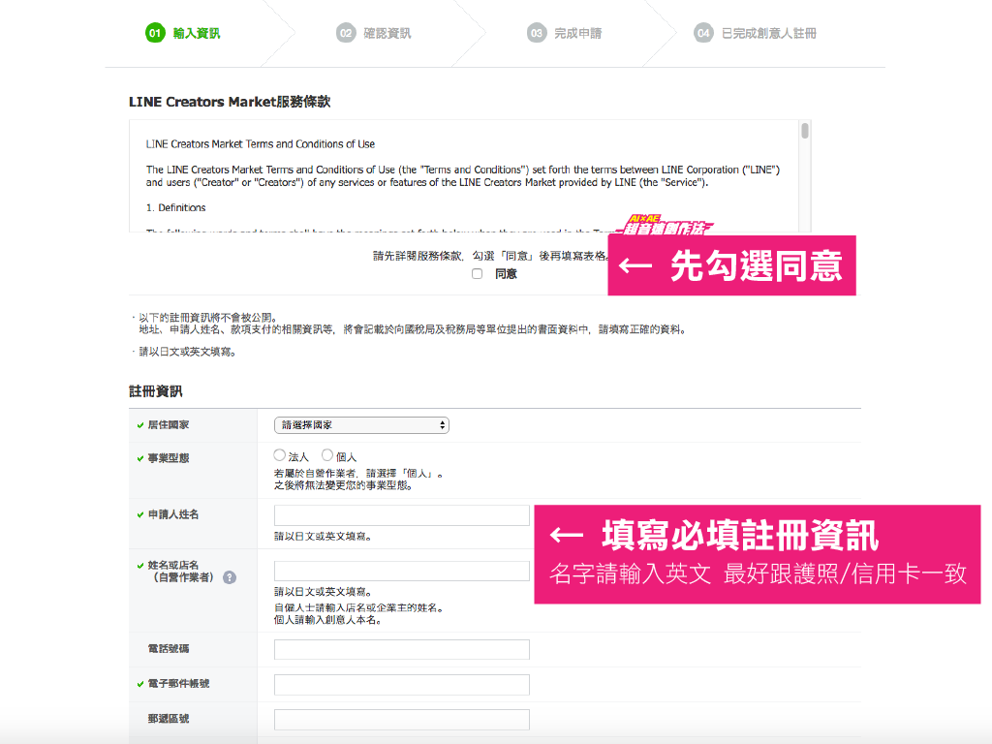

完成後到你剛剛設定的信箱，收認證信並點選認證網址(不過還需要綁定Paypal帳號才可以上架)

二.申請Paypal收款商業帳號

1.進入 Paypal網站後，按[立即註冊]。
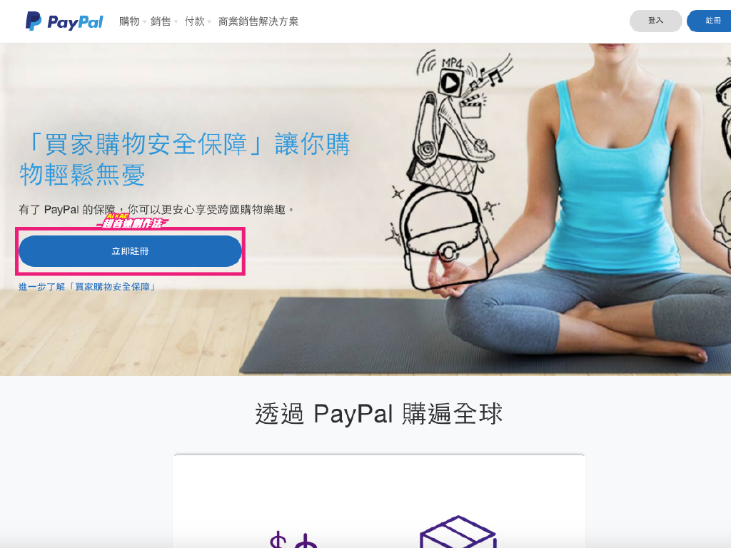

2.因為是收款用，所以選擇使用Paypal接受交易款項的[立即註冊]。
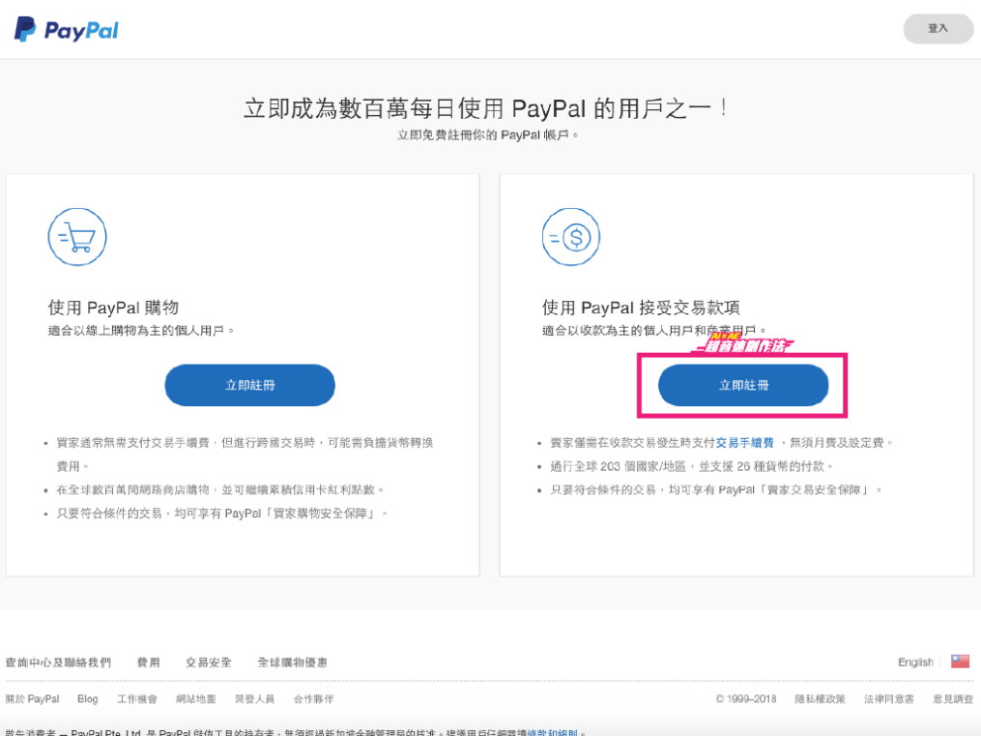

3. 設定想做為paypale帳號用的Email後，填寫所有的註冊資訊。 業務名稱請跟銀行戶名一致，方便Paypal匯款核對。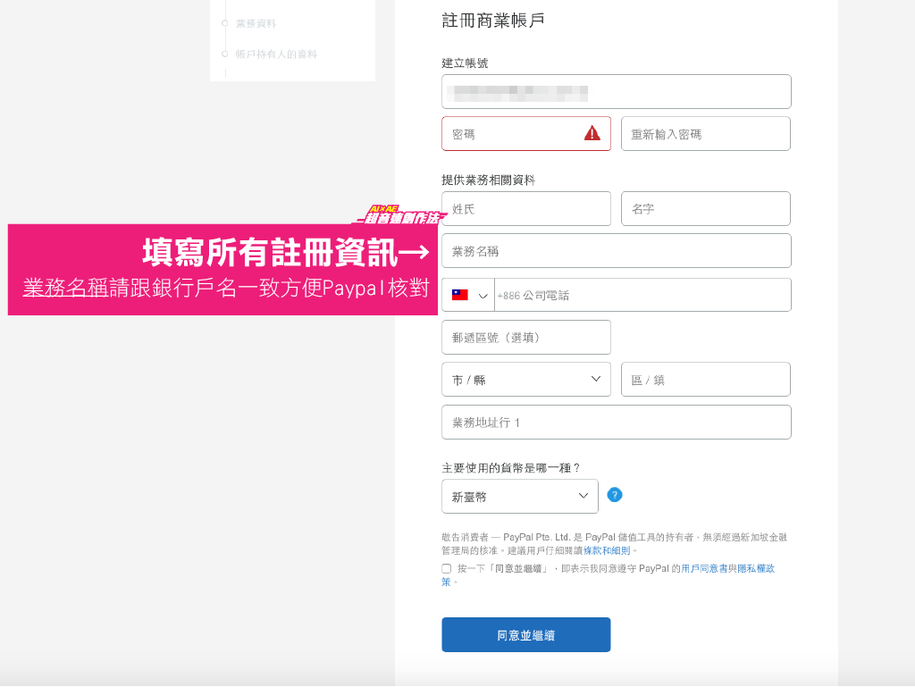

4.選擇符合你的業務類別後，按[繼續]，然後再完成身份資料的填寫，按[提交]。

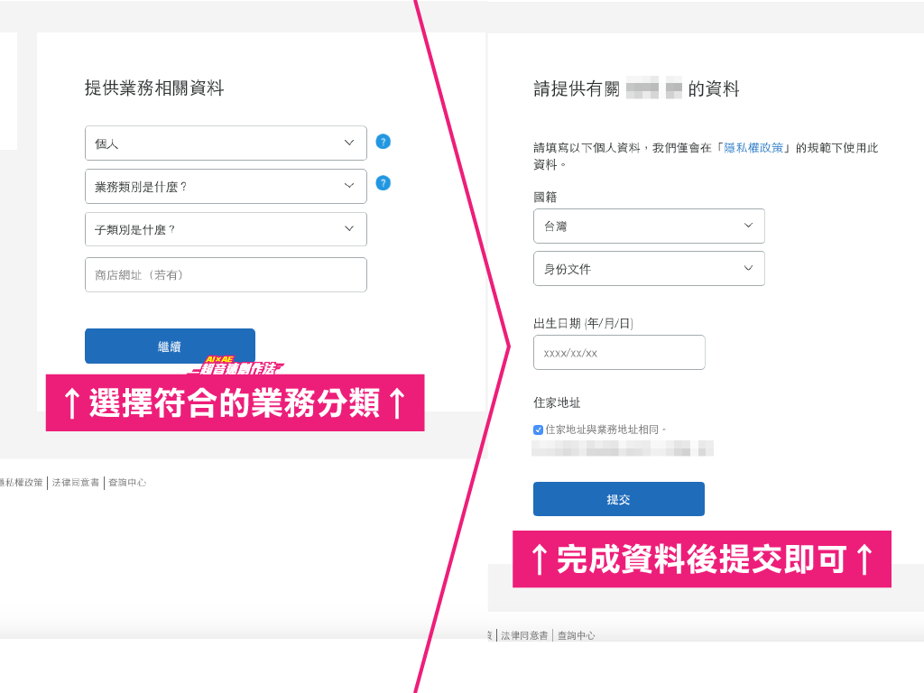
5. 完成後到你剛剛設定的信箱，收認證信並點選認證網址，就搞定Paypal收款商業帳號的申請囉！(不過還需要身份認證，完成後才能回到原創市集平台)

6.完成Paypal身份認證
為了確認收款人的身份，Paypal主要使用信用卡預扣款70元的方式確認，等到確認完後就會退款到你的Paypal帳號裡。如果沒有信用卡也可以採取其他兩種需要提供身份證明文件的方式。
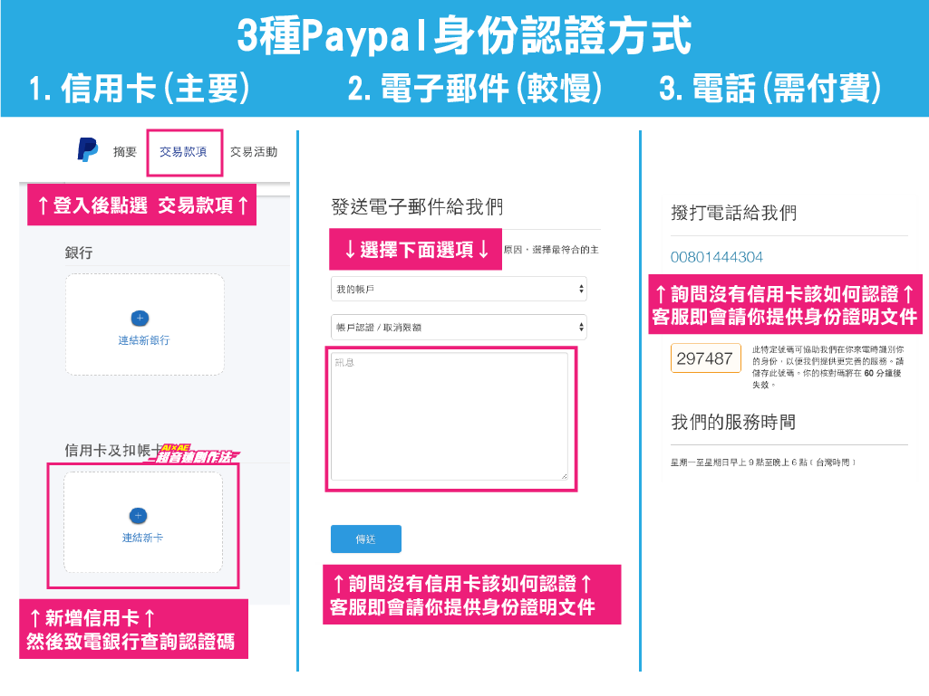

三.登入LINE 原創市集完成上架
上架前，請一定要先綁定Paypal帳號，才能夠上傳貼圖。

1.進行Paypal帳號綁定
登入原創市集平台後 > 左側選單找到[帳號設定] > 點擊最右邊標籤[匯款帳戶資訊] > 輸入在Paypal設定的姓名與Paypal帳號的Email > 按[儲存]即可完成綁定。
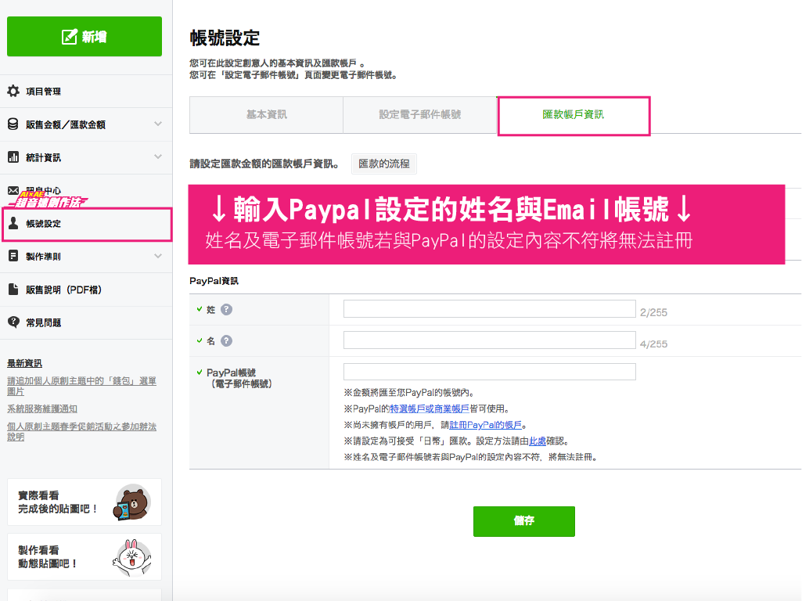

四.上傳貼圖
1.接下來要上架貼圖，請按左上角 [新增] > 選擇 [貼圖]or[主題] > 然後填寫貼圖的資料。
先選擇貼圖類型是[貼圖]or[動態貼圖]，儲存後就無法修改了。
下方[標題]/[貼圖說明]一定要輸入英文的版本，記得自己再新增一組中文版本的。
[創意人名稱] 只能輸入英文，類似你在貼圖小舖顯示的作者英文id。
[版權] 大部份的作者都是輸入COPYRIGHT©+你的創作人英文名稱，能使用的特殊符號只有®、©與™。

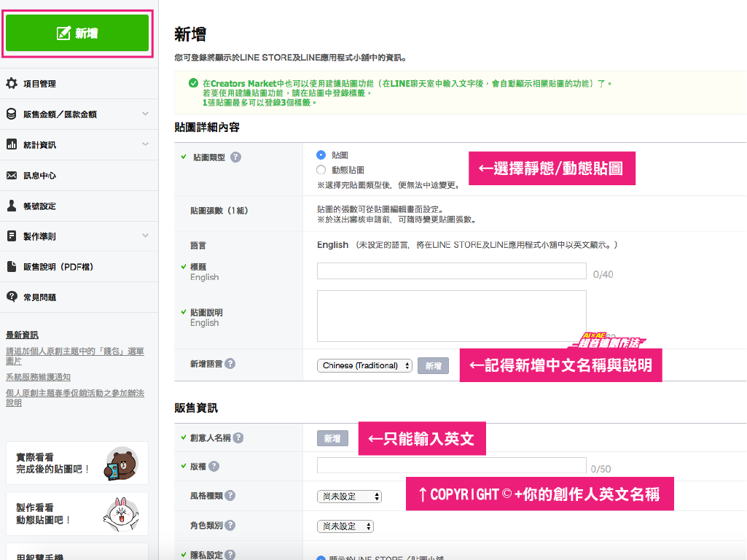
[販售區域] 不建議選擇[所有可販售的地區]，因為許多國家文化比較保守，在貼圖尺度方面有特殊規定，因此建議選擇熟悉的台灣、日本等等即可。
如果是動態貼圖僅有25國可以上架：[亞州]台灣、日本、泰國、[大洋洲]澳大利亞、紐西蘭、[北美洲]加拿大、美國、[中南美洲]阿根廷、巴西、[歐洲]比利時、德國、西班牙、英國、盧森堡、丹麥、芬蘭、荷蘭、葡萄牙、法國、愛爾蘭、挪威、瑞典、[非洲]南非。
[可確認作品的網址] 如果沒有的話代表是原創作品，審核速度可能就會比較慢。
其他資訊視你的需求填寫即可，填完後按[儲存]即可新增一組貼圖專案。
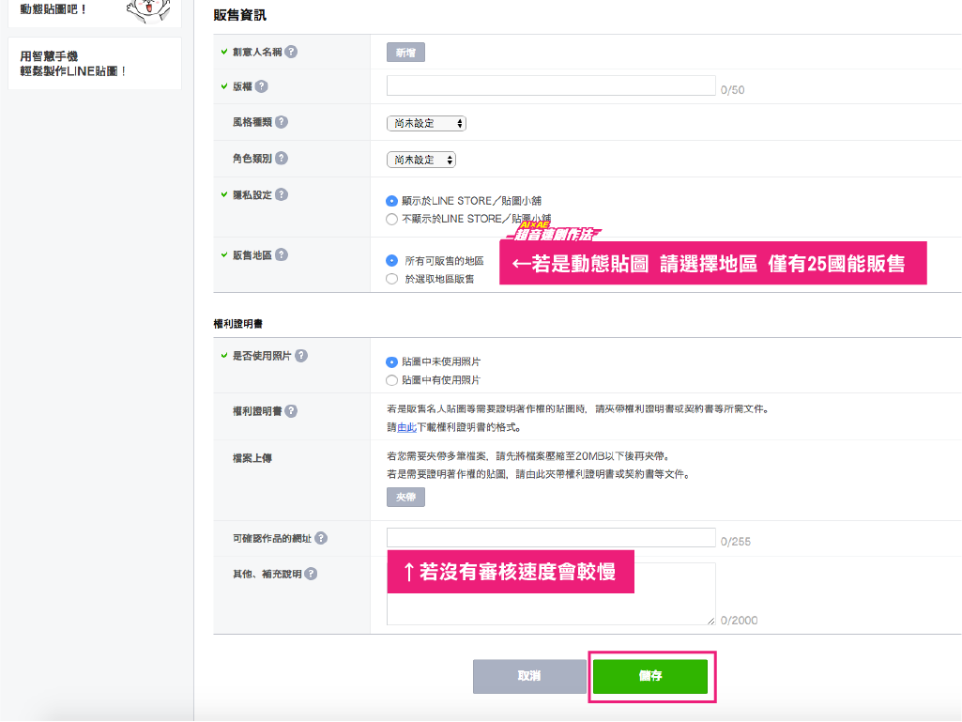

2.到[貼圖圖片]標籤內 > 按[編輯]進入上傳介面。
先選擇[貼圖張數]，然後下方即可上傳貼圖。Main代表是貼圖的[主要圖片]，Tab代表的是貼圖的[聊天標籤]，除了這兩張以外其他都是你的貼圖，依序完成上傳後按[返回]即可。
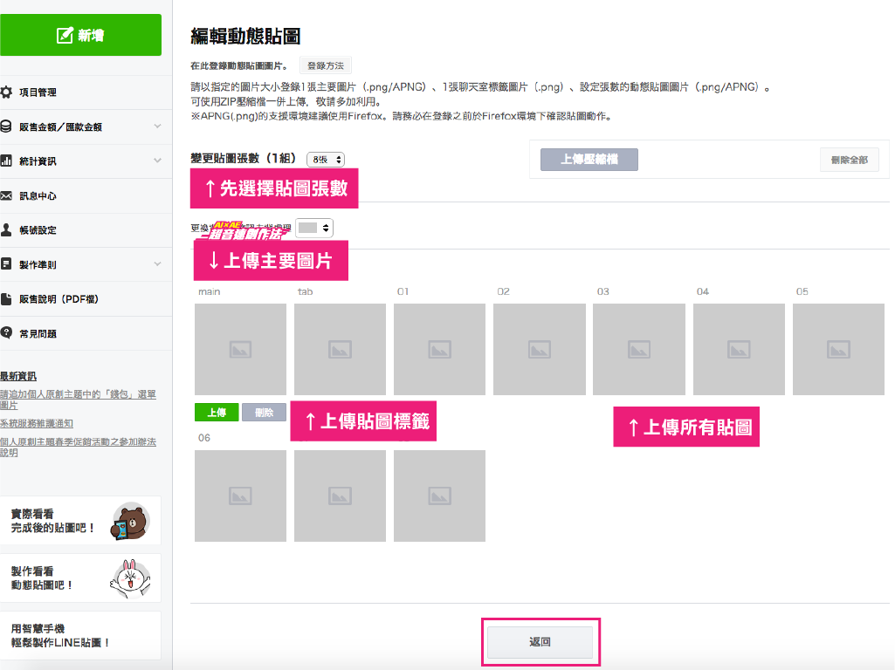

3. 最後，再視你的需求，選擇是否要設定[標籤設定]與[販售價格資訊]，若沒有特別設定，貼圖與動態貼圖價格分別是30與60元台幣一組。
確認完四大標籤的資訊都正確無誤後，按右上角送出申請，即可開始進行送審。
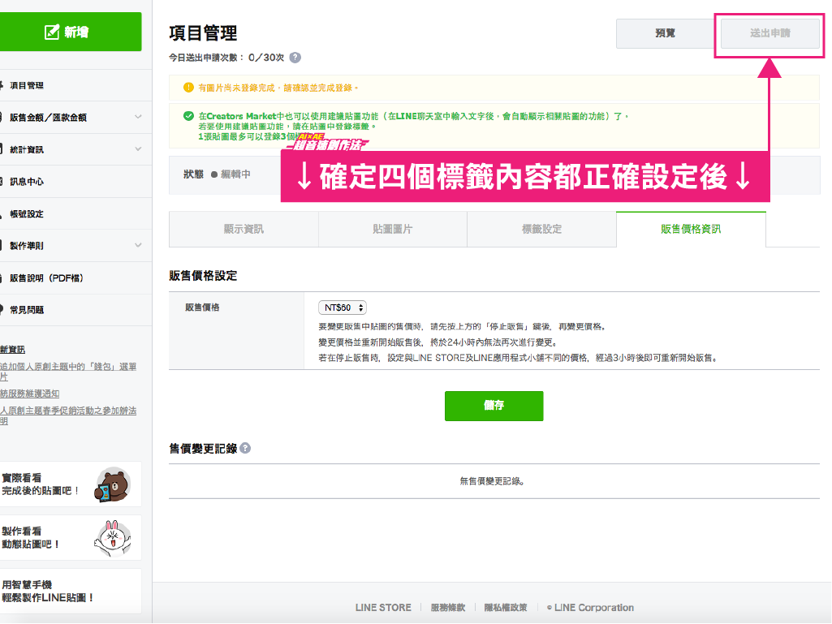

4. 完成貼圖上架
等待貼圖審查通過後，登入原創市集首頁 > 點擊進入[通過的貼圖專案]，然後按右上角[上架]，大約等待半小時左右就可以在貼圖小舖中搜尋到你的作品囉！
